py manage.py startapp Miaplicacion

Para crear un super usuario y asignar permisos dentro:

Py manage.py createsuperuser

**CONFIGURAR PROPIEDADES DE DJANGO HTML:**

**Y agregar esto a settings de json.**

"emmet.includeLanguages": {

"django-html": "html"

}

**AHORA EN SETTING HAY QUE COLOCAR EL SIGUIENTE CODIGO**

**[os.path.join(BASE_DIR, 'templates')] #EN DIRS**

**También importar: import os**

**DJANGO TEMPLATES SYSTEM:**

Se usa para no copiar el código siempre.

Se crea carpeta de templates en proyecto y se agrega un html que tendrá todo lo que necesitamos en las demás html

Luego para llamar la base_loyout se coloca content

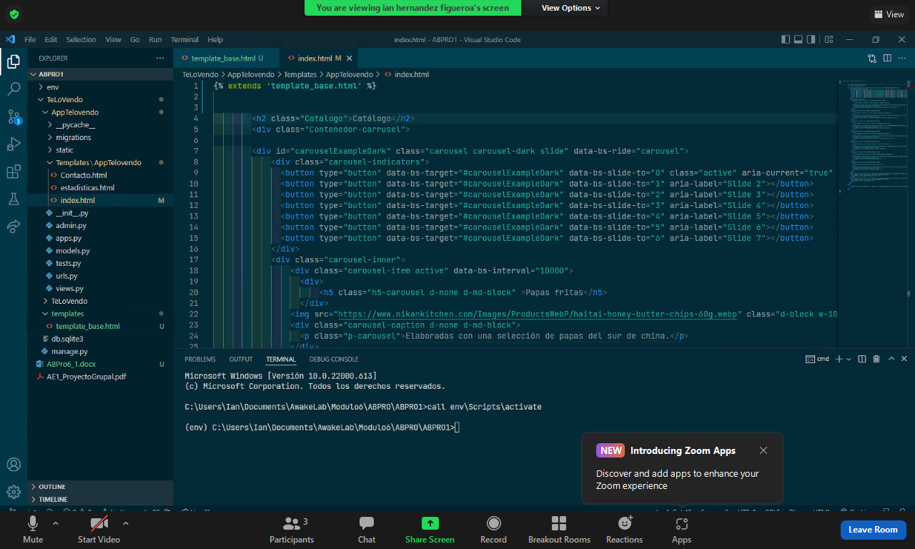

Se coloca arriba y debajo de la html

**CONTEXT**

Se modifica el view

Luego recorro el diccionario en el index

**TUTORIAL DE MOZILLA:**

https://developer.mozilla.org/es/docs/Learn/Server-side/Django/Home_page